СОР по математике 4 четверть 6.05. 1 класс
ФИ

1.Диана купила чупа-чупс за 18тг.
Какими монетами она может набрать эту сумму?

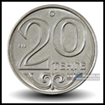


Запишите два разных варианта. Одинаковые монеты можно использовать несколько раз. Используйте следующие монеты:



Одинаковые монеты можно использовать несколько раз.
1 способ
2 способ

2.Реши задачу..
У Самал 60 тенге, а у Асем на 20 тенге больше. Сколько тенге у Асем?

3.Рассмотрите рисунок. Найдите и отметьте два неверных высказывания
  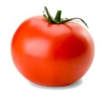  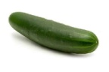 | А) Огурцов меньше, чем моркови
 | В) Помидоров больше, чем огурцов
 | С) Помидоров столько же, сколько огурцов
 | D) Моркови меньше, чем огурцов

4. Реши задачу заполнив таблицу.

В тарелках лежат разные фрукты: бананы, сливы и груши. Бананы лежат не в жёлтой и не в красной тарелке. Сливы -не в жёлтой и не в зелёной. В каких тарелках лежат фрукты?

Ответ:___________________________________________________________

5.Отметьте равные множества.

6. Отметьте пустое множество.
A) множество окон в классе
B) множество книг в портфеле
C) множество ложек в классе
D) множество стульев в классе

